سلسلة انشطة
انحفاظ الطاقة الميكانيكية لجسم صلب
الطاقة الميكانيكية تبقى ثابتة بالنسبة لجسم صلب في سقوط حر
نعتبر جسم كتلته m=250g في سقوط حر في مجال الثقالة شدته g=10N/kg. نطلق الجسم من نقطة نعتبرها أ صل للتواريخ ونقوم بتسجيل حركة مركز قصوره بواسطة كاميرا رقمية خلال مدد زمنية متتالية ومتساوية 40ms فنحصل على النتائج المسجلة في الجدول التالي:
مواضع مركز قصور الجسم | A0 | A1 | A2 | A3 | A4 | A5 | A6 | 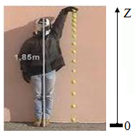
انسوب مركز قصور الجسم Zi | 0.282 | 0.274 | 0.249 | 0.214 | 0.158 | 0.084 | 0.00
الزمن ti (s) | 0 | 40 | 80 | 120 | 160 | 200 | 240
السرعة Vi(m/s)
الطاقة الحركيةEc (J)
طاقة الوضع الثقالية Epp(J)
الطاقة الميكانيكية
Em =Ec +Epp
1- أعط التعبير الحرفي لطاقة الوضع الثقالية Epp للجسم عند الانسوب Zi .نختار الحالة المرجعية منطبقة مع أصل المعلم (o.Z)
2- أعط التعبير الحرفي للطاقة الحركية Eci عند اللحظة ti
3- انطلاقا من التعبير السابقة ، أملأ الجدول أعلاه .
4- مثل نفس المعلم المنحنيات التالية : Ec=f(t) ، Epp=f(t) ، Em=f(t) باستعمال السلم:
5-كيف تتغير Ec ، Epp خلال السقوط الحر
6- كيف تتغير Em =Ec +Epp خلال السقوط الحر ماذا يمكن استنتاجه .
تبقى ثابتة بالنسبة لجسم صلب في حركة بدون احتكاك الطاقة الميكانيكية
نطلق بدون سرعة بدئية حاملا ذاتيا كتلته m=500g فوق منضدة هوائية مائلة بزاوية 10= α بالنسبة للمستوى الأفقي ونسجل مواضع مركز قصوره خلال مدد زمنية متتالية ومتساوية 60ms فنحصل على التسجيل اسفله .  نأخد لحظة تسجيل G3 اصلا للتواريخ | 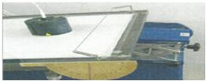 | 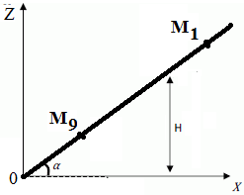
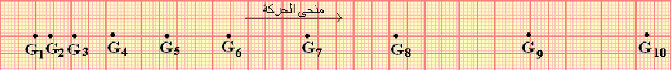

مواضع مركز قصور الجسم | G3 | G4 | G5 | G6 | G7 | G8 | G9
انسوب مركز قصور الجسم Zi
الزمن ti (s) | 0 | 60 | 120 | 180 | 2400 | 300 | 360
السرعة Vi(m/s)
الطاقة الحركيةEc (J)
طاقة الوضع الثقالية Epp (J)
الطاقة الميكانيكية
Em =Ec +Epp

1- أعط التعبير الحرفي لطاقة الوضع الثقالية Epp للحامل الذاتي عند الانسوب Zi .نختار الحالة المرجعية منطبقة مع أصل المعلم (o.Z)
2- أعط التعبير الحرفي للطاقة الحركية Eci عند اللحظة ti
3- انطلاقا من التعبير السابقة ، أملأ الجدول أعلاه .
4- مثل نفس المعلم المنحنيات التالية : Ec=f(t) ،Epp=f(t) ، Em=f(t) باستعمال السلم:
5-كيف تتغير Ec ، Epp خلال حركة الحامل الذاتي
6- حدد كيف تتغير Em =Ec +Epp خلال حركة الحامل الذاتي . ماذا يمكن استنتاجه .

